Cadenas tróficas y flujo de energía

ACTIVIDAD N°1: Clasifica a cada ser vivo en los siguientes criterios:
- autótrofo o heterótrofo
- carnívoro u omnívoro o herbívoro- productor
- Nivel trófico pertenece 1° nivel -2° nivel - 3°nivel

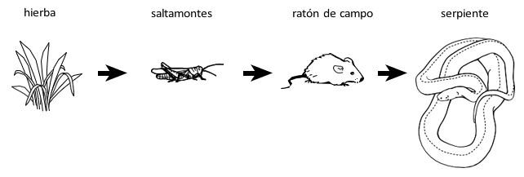

ACTIVIDAD N°2: Clasifica a cada ser vivo en los siguientes criterios:
- autótrofo o heterótrofo
- carnívoro u omnívoro o herbívoro
- Nivel trófico pertenece 1° nivel -2° nivel - 3°nivel

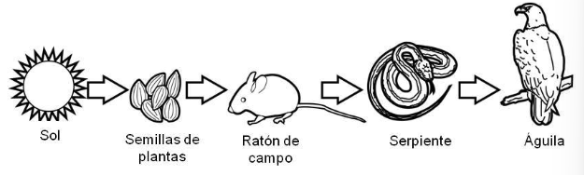

ACTIVIDAD N°3: Clasifica a cada ser vivo en el tipo en el nivel trófico que corresponde. Y responde la siguiente pregunta:
¿Que podría ocurrir con los consumidores si desaparecen todos los productores de esta red trófica? Justica con dos argumentos
________________________________________________________________________________________________________________________________________________________________________________________________________________________________________________________________________________________________________________________________________________________________________________________________________________________________________________________________________________________________

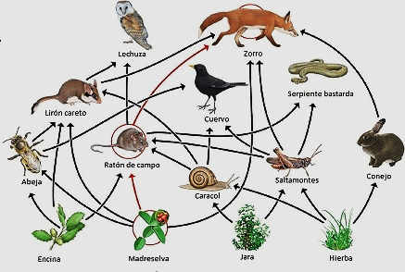

ACTIVIDAD N°4: Clasifica a cada ser vivo en el tipo en el nivel trófico que corresponde. Y responde la siguiente pregunta:
¿Que podría ocurrir con los consumidores si desaparecen todos los productores de esta red trófica? Justica con dos argumentos
________________________________________________________________________________________________________________________________________________________________________________________________________________________________________________________________________________________________________________________________________________________________________________________________________________________________________________________________________________________________

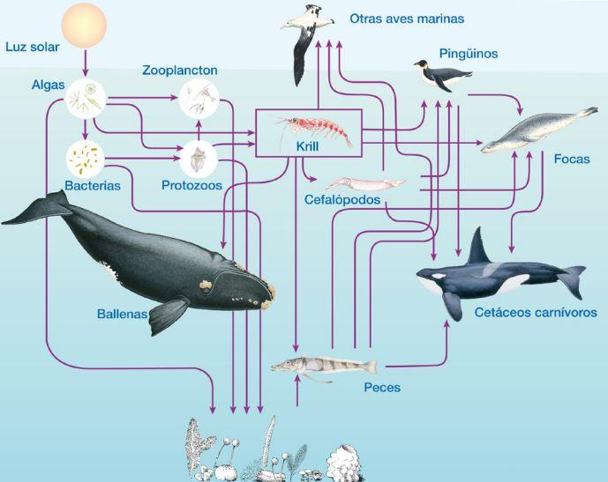

ACTIVIDAD
A partir de la red trófica terrestres responde:
1- ¿ Que podría ocurrir si se extinguen las abejas- caracol-saltamontes y conejos en un ecosistema?
2- ¿ Qué nivel trófico ocupa la serpiente - el cuervo - lechuza?
3- ¿ Qué nivel trófico está ausente en esta red trófica?
4- ¿ Qué seres vivos de esta red trófica son herbívoros?
5- En la red trófica acuática; responde lo siguiente:
- ¿Quién ocupa el nivel de productor ?
- ¿ De que se alimenta el zooplancton?
- ¿ Quiénes seres vivos ocupan el tercer nivel trófico?

